12个超实用的Office技巧
PPT篇
问1：PPT文件只显示图标，看不到缩略图了怎么办？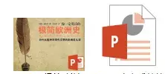

答：在PPT中依次点击【文件】-【属性】-【高级属性】-【摘要】，勾选【保存预览图】
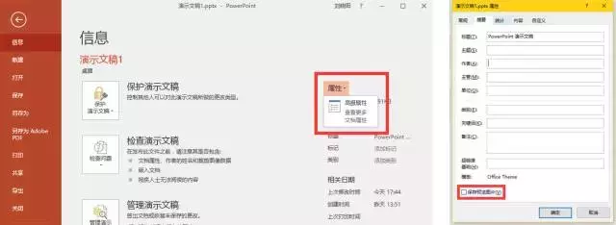问2：SmatrArt 中的形状，如何调整布局方向？
答：选中ABC后，在【SmartArt工具】中找到【布局】，然后点击【标准】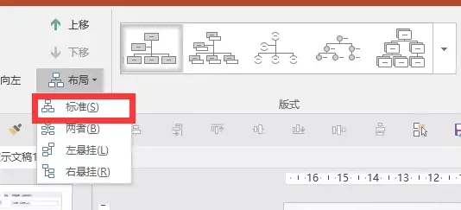
问3：PPT动画的持续时间，直接输入最长如何突破59秒的时长限制？
答：以2003及以上版本为例，点击【动画】-【动画窗格】，在右边找到绿色的动画条
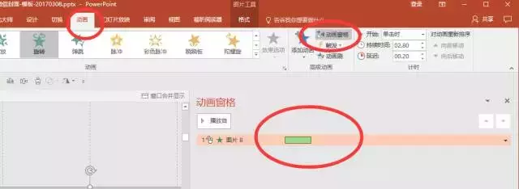
在对应的动画条上点击右键，选择【计时】，在这里输入你希望动画持续的时长即可，最高支持600秒哦~
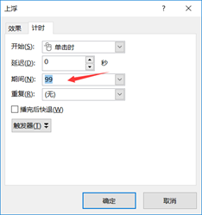
问4：搜索高清图片素材有哪些网站推荐？
答：网站 1：https://www.pexels.com/
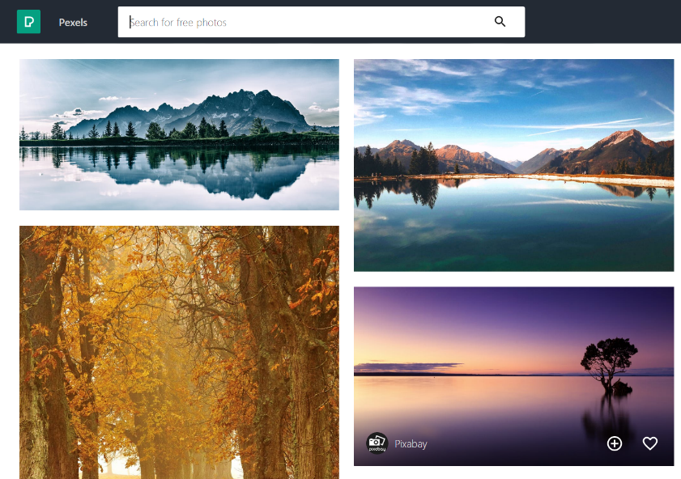
网站2：https://stocksnap.io/
问5：PPT中背景图片太花，干扰文字阅读怎么办？
答：
方法一：添加色块并覆盖在图片上，然后把色块的填充透明度调高
方法二：直接选中背景花哨的图片，鼠标右键-【设置图片格式】；找到【图片】-【亮度】，将滑竿向左滑动，降低图片亮度就可以
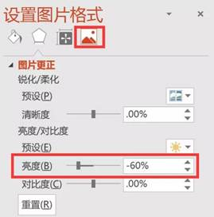
Word 篇
问6：在 Word 2010版中，为什么给空格添加下划线却不能显示？
答：2010 版中 Word 中需要在 Word 选项的【高级】-【兼容性选项】-【版式选项】下，勾选【为尾部空格添加下划线】
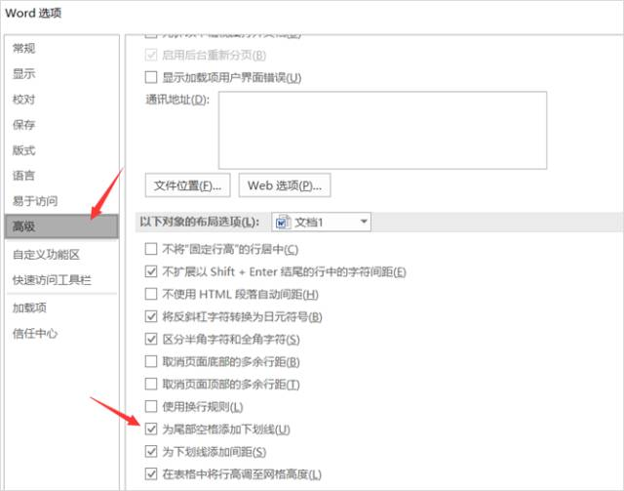
问7：在文档中，为什么调整文字间距却没有任何变化？
答：建议先把文字选中后点击如下图所示按钮，清除格式后再重新设置
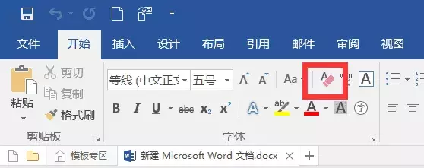
问8：如何同时选取Word文章中的不连续区域？
答：不要一直按着【Ctrl】不放，选完一行就放开，需要继续添加时，再按下【Ctrl】点击拖动鼠标。
问9：在文档里设置了的样式，文档关闭后就没有了，如何把原先设置的样式成功保存？
答：
方法一，可以更改 Normal.dotm 文件的样式，这样以后新建 Word 的样式都会是你修改过后的样式，文件在 C:\Users\用户名\AppData\Roaming\Microsoft\Templates
方法二，你还可以将你修改过后的文档另存为一个模板，需要用到时打开即可看到相应的样式
问10：Word 多出一页空白页，删除键也删不了空白页，该怎么办？
答：在【段落】组中按下【显示/隐藏编辑标记】按钮，哪里有多余的空格，哪里被人为换行了，一目了然，然后找到分页符标记并删除
Excel 篇
问11：Excel里的数据有效性设置如图，为什么单元格选出来不是二选一呢？
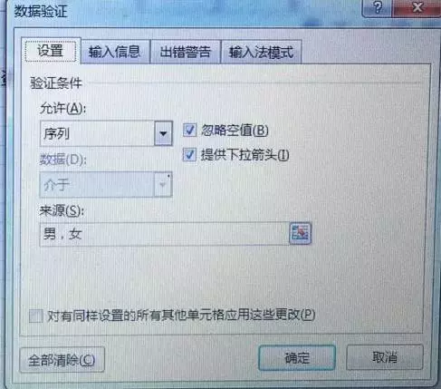
答：来源里面的“男，女”，逗号使用的是中文的全角符号，需要修改为英文半角符号“男,女”
问12：在绿色单元格中编辑了公式，如何快速的将公式引用到下方相同颜色的单元格中？
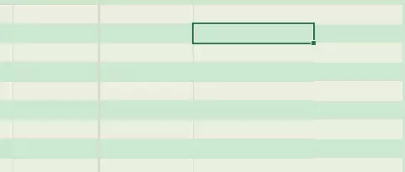
答：
方法一，使用筛选，选中全部包含第一个写好公式的单元格，按【F2】或者双击第一个单元格编辑公式，【Ctrl+Enter】批量填充
方法二， 还有一种方法是用mod和row函数判断当前是否为偶数行，是的话用一种结果，不是的话用一种结果

